MEIN LEBEN MIT AMANDA

Ab 17.01.2020 auf DVD und digital

Synopsis
Sommer in Paris. David, 24 Jahre alt, führt ein unbekümmertes Singleleben, das er sich mit verschiedenen Jobs finanziert. Gelegentlich schaut er auf einen Sprung bei seiner Schwester und ihrer kleinen Tochter Amanda vorbei. Und da ist noch seine neue Nachbarin Léna, in die er sich verlieben könnte. Doch von einem auf den anderen Tag findet die sommerliche Unbeschwertheit ein Ende. David ist gezwungen, eine große Entscheidung zu treffen und eine noch größere Verantwortung zu übernehmen. Für sein Leben und das seiner siebenjährigen Nichte Amanda. Und die clevere Kleine hat so ihre eigenen Vorstellungen, wie das aussehen soll.

Keyfacts
- Ein Film von Mikhaël Hers (DIESES SOMMERGEFÜHL)
- Mit dem Shootingstar des französischen Kinos Vincent Lacoste (SAINT AMOUR – DREI GUTE JAHRGÄNGE, VICTORIA – MÄNNER & ANDERE MISSGESCHICKE, JUNGS BLEIBEN JUNGS)
- Mit Stacy Martin (NYMPHOMANIAC, VOX LUX, ALLES GELD DER WELT, HIGH-RISE) und Greta Scacchi (AUS MANGEL AN BEWEISEN, THE PLAYER, SALZ AUF UNSERER HAUT)
- Festivals & Preise:
  - Weltpremiere in der Orizzonti-Sektion der Internationalen Filmfestspiele von Venedig 2018 - Auszeichnung mit dem Lanterna Magica Award
  - Internationale Hofer Filmtage 2018
  - Publikumspreis bei den Französischen Filmtagen Dresden 2019
  - Cinefête 2019

Technische Facts
Genre: Drama
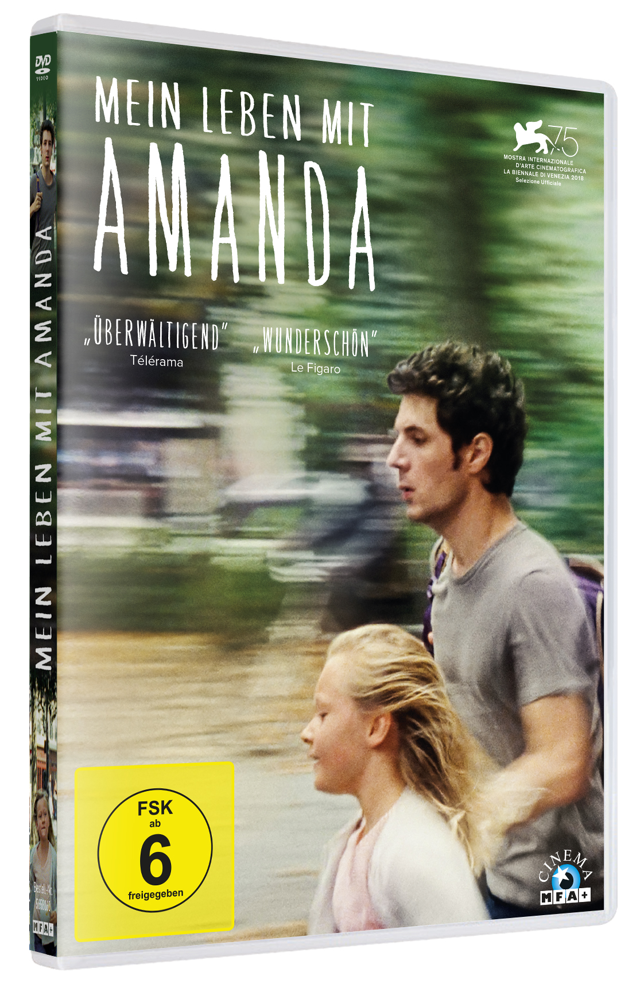
Laufzeit: ca. 102 Minuten
Herstellungsland / -jahr: Frankreich / 2018
Regie: Mikhaël Hers
Bildformat: 16:9 (2.39:1)
Audio: 5.1 Deutsch & Französisch
Untertitel: Deutsch
Specials: Trailer, Trailershow

Artikel-Nr. & EAN: 5658060/ 42 6045658 060 Pressestimmen Kinostart (Auswahl)
„Mikhaël Hers ist das am besten gehütete Geheimnis des aktuellen französischen Kinos.“ (Screen International)
„Wunderschön” (Le Figaro)
„Wunderbar zarte, sehr emotionale Charakterstudie, die tief berührt und noch Tage über ihre Fragen nachdenken lässt.“ (Bild)
„Ein später Klassiker […] einen so klugen, zärtlichen und lehrreichen Film über Trauerarbeit gibt es nur ganz selten. […] Jede Zeit hätte diesen wichtigen Film über eine Rückkehr ins Leben gebrauchen können, schön, dass es ihn jetzt gibt.“ (Frankfurter Rundschau)
„Außergewöhnlich“ (Münchner Merkur)
„Mit fast magischer Umsicht verhandelt Hers das komplexe Thema ganz ohne aufdringliche Geschmacksverstärker. Nicht auszudenken, was Hollywood daraus gemacht hätte.“ (Nürnberger Nachrichten)
„Hers‘ Film ist von durchdringender Zärtlichkeit, der auffällig präzise noch jedes Klischee vermissen lässt.“ (Sächsische Zeitung)
„Kein tränenschweres Drama, sondern eine authentische, beinahe leichte und sehr zärtlich erzählte Geschichte […] Brillant.“ (Schwäbische Zeitung)
„Bilder von großer poetischer Kraft“ 5/5 Sterne (Cinema)
„Wunderbar feinfühlig!“ (TV Movie)
„Wirklich rührend!“ (Barbara)
„Mikhaël Hers macht in seinem Drama MEIN LEBEN MIT AMANDA vieles anders – und alles richtig. Zärtlich, leicht und unspektakulär.“ (Stern)
„Eine Hymne an das Leben“ (Ecoute)
„Großartig: die Hauptdarsteller Isaure Multrier und Vincent Lacoste“ (Galore)
„Wunderbar leichter Films, der sich tief ins Gedächtnis gräbt.“ (BR2)
„Eine kleine Perle! […] Unbedingt ansehen, es ist eine großartige filmische Leistung.“ (MDR Kultur- Knut Elstermann)
„Vielleicht einer der bewegendsten Filme des Jahres.“ (Radio1)
„Geht ans Herz, liebt den Verstand.“ (Spreeradio)
„In seiner unaufdringlichen, beobachtenden Inszenierung erweist sich Mikhaël Hers einmal mehr den Filmen des Norwegers Joachim Trier nahe. […] Authentisch.“ (Filmdienst.de)
„Ein kleiner Film, der ganz große Emotionen auslöst.“ (Frankfurt-Tipp.de)
„Anrührend, warmherzig […] leises Kinojuwel“ (Programmkino.de)

Pressematerial unter: https://www.mfa-film.de/dvd-blu-ray/id/mein-leben-mit-amanda-1/

Bei Interesse an Rezensions- und Verlosungsexemplaren wenden Sie sich bitte an: presse@mfa-film.de

